Budowa
Amidy kwasowe są pochodnymi kwasów karboksylowych, w których grupa - OH grupy karboksylowej została zastąpiona grupą aminową -NH₂.
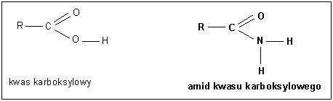
Podział amidów:
- I-rzędowe
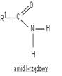
Przykłady:
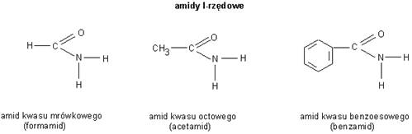
- II-rzędowe
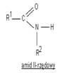
Przykłady:
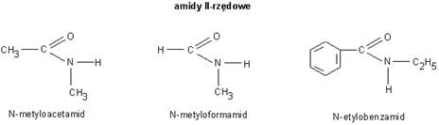
- III-rzędowe
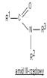
Przykłady:
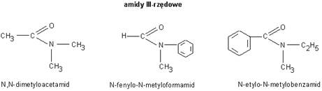
Właściwości fizyczne acetamidu:
- biała krystaliczna substancja
- dobrze rozpuszczalny w wodzie
- odczyn roztworu wodnego obojętny
Właściwości chemiczne
- Reakcja hydrolizy w środowisku kwaśnym (pod wpływem mocnych kwasów nieorganicznych):
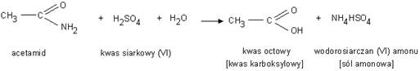
- Reakcja hydrolizy w środowisku zasadowym (pod wpływem wodorotlenków litowców):
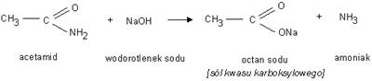
Amidy kwasowe reagują jak widać z kwasami jak i z zasadami, są więc amfolitami. Ich charakter amfoteryczny zdeterminowany jest występowaniem tautomerii amidowo-imidowej, która polega na migracji protonu od grupy aminowej i karbonylowej. Forma amidowa reaguje z kwasami, ponieważ atom azotu grupy NH₂ posiada wolną parę elektronową. Forma imidowa tworzy związki z zasadami odszczepiając proton od grupy hydroksylowej.
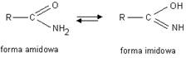
Otrzymywanie:
- Ogrzewanie kwasów karboksylowych z amoniakiem (otrzymywanie amidów I-rzędowych):
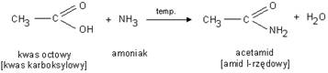
- Ogrzewanie kwasów karboksylowych z aminami I-rzędowymi (otrzymywanie amidów II-rzędowych):
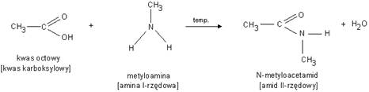
- Ogrzewanie kwasów karboksylowych z aminami II-rzędowymi (otrzymywanie amidów III-rzędowych):
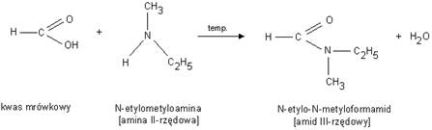
Ogólne równanie reakcji otrzymywania amidów:
